Lebenslauf

Name | Elena Vladimirovna Mashtalova |  | 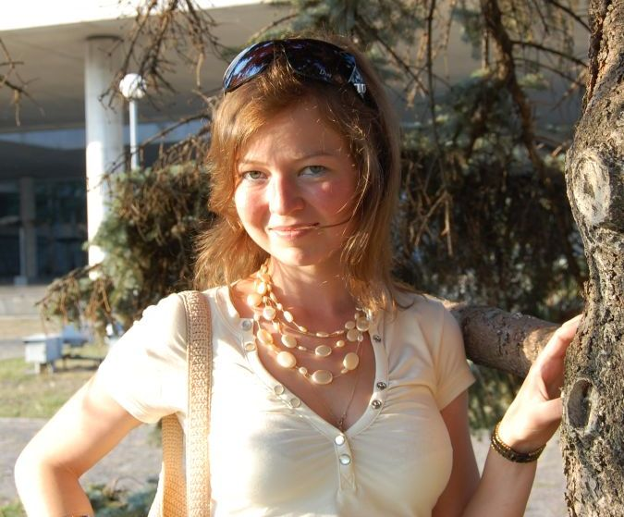
Geburtsdatum | 09.01.1978
Geburtsort | Uljanovsk, Russische Föderation
Staats -angehörigkeit | Russische Föderation
Familienstand | Verheiratet
Anschrift | Grünentorgasse 2/5
 | A-1090 Wien
 | Telefon: | +43 699 10155236
 | E-Mail : | emashtalova@mail.ru
 | Website: | http://www.elenamashtalova.com

Berufliche Tätigkeiten | 2009 | Öffentliche Auftritte in Kammermusik - und Solokonzerte in Österreich (siehe Termine auf Website)
Berufliche Tätigkeiten | 2005 – 2008 | Fachoberschule in Uljanovsk  Lehrerin für folgende Fachgebiete:  - Sonderklavier  - Praktische Pädagogik  - Repertoireanalyse und Musiktheorie
Berufliche Tätigkeiten | 2002 – 2008 | Staatliche Universität Uljanovsk (http://english.ulsu.ru/)  - Lehrerin am Klavierstuhl der Fakultät für Kultur und Kunst.  - Korrepetitorin der Orchestralabteilung für Cello, Viola, Violine.  - Leiterin des Faches und der Fachrichtung „Vokalbegleitung“
Berufliche Tätigkeiten |  | - Ausbildung von über 20 StudentInnen  - Zahlreiche Auftritte in Themenkonzerten und Gesamtkonzerten  - Mitglied der Staatskommission der Universität  - Mitglied der Jury in den von der Gebietskultur -verwaltung veranstalteten Stadt -und Regionalwettbewerben  - Teilnahme an Konferenzen mit Vorträgen
Berufliche Tätigkeiten | 1999 – 2000 | Begleitpianistin am Vokallehrstuhl im Sobinow Konservatorium in Saratow. Begleitpianistin bei  - internationalen Wettbewerben  - öffentlichen Konzerten  - verschiedenen Staatsexamen (Schlussexamen, Promotionsexamen etc.)
Schulbildung | 2009 | Meisterkurse an der 19. internationalen Sommerakademie in Wien / Reichenau an der Rax  - Klavierkammermusik bei Prof. Marta Gulyas und Prof. Ferenc Rados
Schulbildung | 2002 – 2004 | Aspirantur im Fachgebiet „Soloklavier“ am Staatlichen Sobinow Konservatorium in Saratow  - Abschlussthese über die Bedeutung der Fachrichtung Klavierbegleitung für die Ausbildung von professionellen Pianisten  - Öffentliche Abschlusskonzerte  - Verleihung eines Titels vom Laureat des internationalen Pianistenwettbewerbs („Musical Performance And Pedagogics“, Wien 2005)
Schulbildung | 1996 – 2002 | Musikstudium am Staatlichen Sobinow Konservatorium in Saratow (http://sarcons.ru) unter der Leitung vom russischen Volkskünstler Prof. L.I. Shugom.  Abschluss mit ausgezeichneter Bewertung  Erwerb der folgenden Qualifikationen:  - Konzertinterpretin  - Musikerin für Kammerensembles  - Begleitpianistin  - Musikhochschullehrerin für das Fach „Instrumentalinterpretation“
Schulbildung | 1992 – 1996 | Musikhochschule in Uljanovsk  Abschluss mit ausgezeichneter Bewertung  Erwerb der folgenden Qualifikationen:  - Musikschullehrerin  - Musikerin für Kammerensembles  - Begleitpianistin
Schulbildung | 1984 – 1992 | Gesamtschule in Uljanovsk, Russische Föderation  Abschluss mit ausgezeichneter Bewertung
Schulbildung |  | Besuch der Musikschule in Uljanovsk  Abschluss mit ausgezeichneter Bewertung

Bedeutende Stücke aus meinem Repertoire | P. Tschaikowski | Die große Sonate in G-Dur op.37  Thema und Variationen für Klavier in F-Dur  Konzert für Violine und Orchester (Klavierersatz)  Rokoko – Variationen in A-Dur (Klavierersatz)  u.v.m.
 | S. Rachmaninow | Konzert Nr. 3 in d-Moll, Nr. 4 in g-Moll  Rhapsodie zum Thema von Paganini für Klavier und Orchester  Sonate Nr. 2 in b-Moll, zweite Version  Suite Nr. 1 für zwei Klaviere  u.v.m.
 | F. Chopin | Sonate Nr. 3 in h-Moll  Balladen Nr. 3 in As-Dur und Nr. 4 in f-Moll  Scherzo Nr. 2 in b-Moll  Einige Nocturnes und Etudes
 | L. Beethoven | Klavierkonzert Nr. 1 C-Dur op. 15  Klaviersonaten Nr. 1 in f-Moll, Nr. 5 in c-Moll, Nr. 7 in D-Dur, Nr. 13 in Es-Dur, Nr. 31 in As-Dur  Sonate Nr. 1 für Cello und Piano in F-Dur  u.v.m.
 | J. Brahms | Sonate Nr. 2 für Klavier in fis-Moll op. 2  Sechs Klavierstücke op. 118  Rhapsodie in g-Moll op. 79  Sonate für Klavier und Violine Nr. 2 A-Dur  u.v.m.
 | R. Schumann | Abegg Variationen op. 1  Violinsonate Nr. 1 a-Moll op. 105
 | A. Dvorak | Konzert h-Moll für Violoncello und Orchester op. 104 (Klavierersatz)
 | J. S. Bach | Einige Stücke vom „Wohltemperierten Klavier“  Englische Suiten in a-Moll  Toccata e fuga in d-Moll (Bach – Tausig)  u.a.
 | W. A. Mozart | Klavierkonzert Nr. 23 A-Dur (K.488)  Sonaten in a-Moll, in G-Dur  Sonaten für Violine in e-Moll, F-Dur  Violinkonzert Nr. 5 A-Dur  u.a. (Klavierersatz)
 | M. A. Balakirew | Islamej orientalische Fantasie
 | G. W. Swiridow | Klaviertrio in a-Moll
 | W. Lutoslawski | Variationen zum Thema von Paganini für zwei Klaviere
 | E. Elgar | Cello Konzert in e-Moll op.85 (Klaviersatz)

Sonstiges | Sprachen | - Russisch (Muttersprache)  - Englisch (Fließend in Wort und Schrift)  - Deutsch (Sehr gut, Niveaustufe C2)  - Italienisch (Grundkenntnisse)
Sonstiges | EDV | - Internet  - MS Office  - Windows XP, 2000

